

원포인트 맵핑

원포인트 패턴 채우기

- 주메뉴에 반복 방법을 한번만 으로 변경

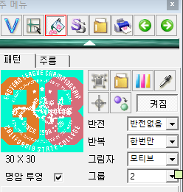

- 원포인트 모티브가 들어갈 부분에 오브젝트 & 그리드 제작
- 원하는 모티브 크기 / 위치 조정
*단축키 ( Q : 패턴크기 확대, 축소 R : 회전)
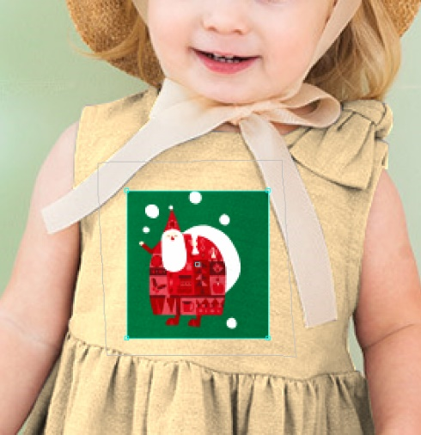

(그리드 제작 및 위치조정)

-투명색 기능 사용 시 체크 박스 체크 후 마우스 휠 클릭 (가운데 버튼)
-허용치 조절하여 원하는 부분 제거
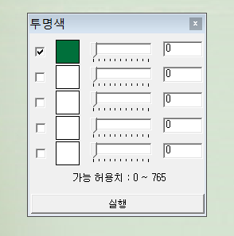
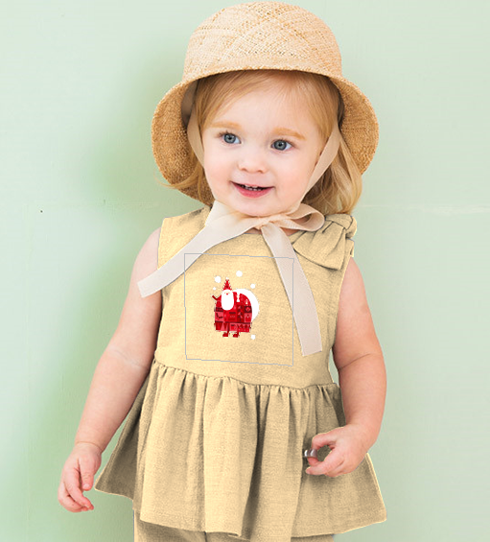

*허용치는 50내외로 조정하는 것이 적합.
허용치가 커질수록 더 넓은 범위의 색상을 제거 하게됨.
-투명색을 사용하지 않을 경우 체크 해제

-원포인트 작업을 웹에 업로드 할 시 동일한 작업한 Tex3D작업물의 배경색과 동일한 원포인트 이미지로 작업해야 투명색이 적용됨.
